**摘 要**

本设计以STM32F103RCT6单片机为控制核心,STM32F103RCT6是一款32位Flash单片机,它的易用性和多功能性受到了广大使用者的好评。声音发生装置采用LM386芯片实现音频功率放大,用12V电池供电,通过内部程序对其进行频率范围的选择。用LM358芯片和MAX9814设计音频接收模块，通过远场模型和傅里叶变换实现声源检测定位。通过STM32F103RCT6单片机控制舵机，使舵机上的激光头能发出激光并通过程序计算角度控制舵机运动将激光打在声源处，实现声源指示控制与声源动态追踪。

**关键词：STM32F103RCT6单片机；傅里叶变换；LM358；LM386；**

**目 录**

**[1. 题目分析 3](#_Toc110053153)**

**[2. 方案比较与选择 3](#_Toc110053154)**

**[2.1 声音发生装置 3](#_Toc110053155)**

**[2.1.1 蜂鸣器 3](#_Toc110053156)**

**[2.1.2 扬声器 3](#_Toc110053157)**

**[2.1.3 声音发生装置方案选择 3](#_Toc110053158)**

**[2.2 软件处理模型 3](#_Toc110053159)**

**[2.2.1 近场模型 3](#_Toc110053160)**

**[2.2.2 远场模型 4](#_Toc110053161)**

**[2.2.3 软件处理模型选择 4](#_Toc110053162)**

**[2.3 声源接收模块 4](#_Toc110053163)**

**[2.3.1 KY-037声音检测模块 4](#_Toc110053164)**

**[2.3.2 MAX9814麦克风阵列模块 5](#_Toc110053165)**

**[2.3.3 声源接收模块选择 5](#_Toc110053166)**

**[2.4 总体方案 5](#_Toc110053167)**

**[3. 理论分析与计算 6](#_Toc110053168)**

**[3.1 声音发生装置参数设计 6](#_Toc110053169)**

**[3.2 声源定位检测装置参数设计 6](#_Toc110053170)**

**[3.3 角度测量计算 7](#_Toc110053171)**

**[4. 电路与程序设计 7](#_Toc110053172)**

**[4.1 系统组成 7](#_Toc110053173)**

**[4.2 单元电路设计 8](#_Toc110053174)**

**[4.2.1 LM386功率放大电路 8](#_Toc110053175)**

**[4.2.2 声源定位识别装置信号处理电路 8](#_Toc110053176)**

**[4.3 软件系统 8](#_Toc110053177)**

**[4.4 软件流程图 9](#_Toc110053178)**

**[5. 测试方案与测试结果 9](#_Toc110053179)**

1. **题目分析**

由题目要求可知，需设计一个边长不超过10cm的声音发生装置,可发出音量可调的特定声音，并设计一声源定位检测装置，可测量声源中心与检测装置中心间距离与角度，最终设计一声源控制指示装置指示发生装置圆心，且声源定位检测装置具有一定抗干扰能力。

1. **方案比较与选择**
   1. **声音发生装置**
      1. **蜂鸣器**

蜂鸣器是一种一体化结构的电子讯响器，采用[直流电压](https://baike.so.com/doc/5693425-5906128.html" \t "_blank)供电，广泛应用于[计算机](https://baike.so.com/doc/3435270-3615253.html" \t "_blank)、打印机、复印机、报警器、电子玩具、汽车电子设备、电话机、[定时器](https://baike.so.com/doc/2784003-2938493.html" \t "_blank)等电子产品中作发声[器件](https://baike.so.com/doc/6484609-6698315.html" \t "_blank)。[蜂鸣器](https://baike.so.com/doc/5406039-5643840.html" \t "_blank)主要分为压电式蜂鸣器和电磁式蜂鸣器两种类型。蜂鸣器的声音发生装置由蜂鸣器与三极管搭建而成。

* + 1. **扬声器**

扬声器是一种把电信号转变为声信号的换能器件，扬声器的性能优劣对[音质](https://baike.so.com/doc/3050351-3215577.html" \t "_blank)的影响很大。扬声器在音响设备中是一个最薄弱的器件，而对于音响效果而言，它又是一个最重要的部件。扬声器的种类繁多，而且价格相差很大。[音频](https://baike.so.com/doc/1758201-1859177.html" \t "_blank)电能通过电磁，压电或[静电效应](https://baike.so.com/doc/7866603-8140698.html" \t "_blank)，使其[纸盆](https://baike.so.com/doc/7857840-8131935.html" \t "_blank)或膜片振动并与周围的空气产生共振(共鸣)而发出声音。扬声器需要配合功率放大模块使用才能达到所需音量，且实现音量可调。

* + 1. **声音发生装置方案选择**

由于实验室现存在功率为3W的扬声器，且利用功率放大实现的放大倍数最大可达200增益，完全满足要求，故选择扬声器与功率放大模块构成声音发生装置。

* 1. **软件处理模型**
     1. **近场模型**

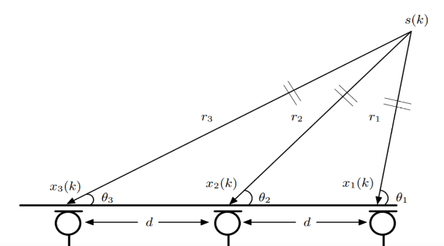近场模型如图1所示，装置由三个声音接收模块按设定的距离沿直线放置构成。

图 1

* + 1. **远场模型**

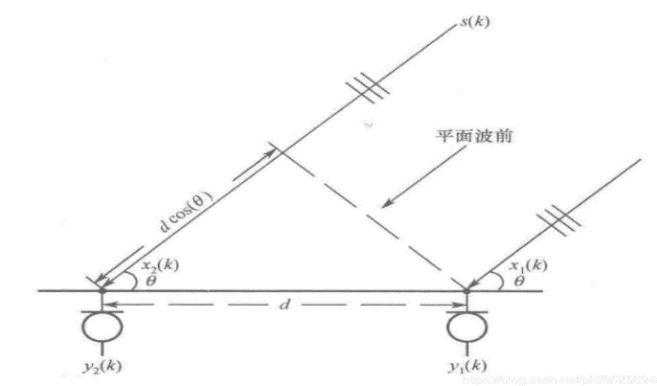远场模型如图2所示，装置由两个声音接收模块按设定的距离沿直线放置构成。

图 2

* + 1. **软件处理模型选择**

此两种方式都是通过相位差来获得声源角度，由实践得在该题的距离下，近场模型中，声源移动的范围内相位差超过了一个周期，以至于无法分辨出同一相位差值对应的角度。故选择远场模型。

* 1. **声源接收模块**
     1. **KY-037声音检测模块**

KY-037如下图3所示，用于声音检测模块有2个输出：AO，模拟量输出，实时输出麦克风的电压信号；DO，当声音q度到达某个阀值时，输出高低电平信号【阀值-灵敏度可以通过电位器调节】。

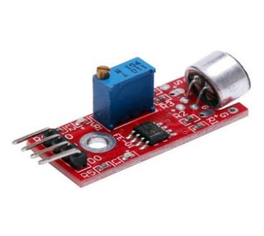

图 3

* + 1. **MAX9814麦克风阵列模块**

MAX9814如下图4所示，MAX9814是一款低成本、高性能麦克风放大器，具有自动增益控制(AGC)和低噪声麦克风偏置。器件具有低噪声前端放大器、[可变增益放大器](http://www.elecfans.com/tags/%E5%8F%AF%E5%8F%98%E5%A2%9E%E7%9B%8A%E6%94%BE%E5%A4%A7%E5%99%A8/" \t "_blank)(VGA)、输出放大器、麦克风偏置电压发生器和AGC控制电路。

**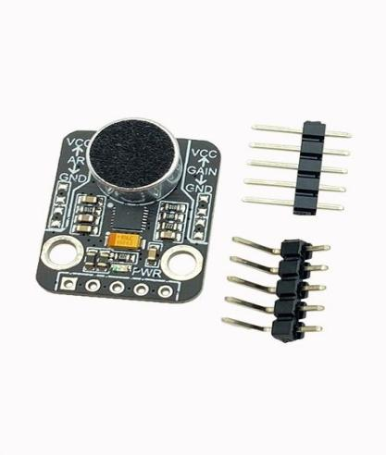**

图 4

* + 1. **声源接收模块选择**

KY-037模块相较于MAX9814抗干扰能力差，且MAX9814自身具有不同的增益，使接收电路处理起来更加精准。故选择MAX9814。

* 1. **总体方案**

通过组内讨论以及题目的要求,在下面的文章中我们总体介绍声源定位跟踪系统：

1. 主控板选择：根据使用的传感器和控制策略的不同,单片机的选择也不同。本设计主要采用STM32F103RCT6单片机。
2. 声音发声装置：根据已有条件以及题目要求最终选择使用扬声器。
3. 软件处理模型选择：根据题目场地测试得远场模型最为适宜。
4. 声音接收模块选择：根据实际条件以及测试结果，可得MAX9814抗干扰能力强，且自带增益可简化最终电路。
5. **理论分析与计算**
   1. **声音发生装置参数设计**

声音发生装置使用的是扬声器和功率放大电路，功率放大电路用的是LM386功率放大电路。 LM386是一种音频集成功放，具有功耗小，电压增益可调节，电源电压范围大，外接元件少和总谐波失真小等优点，广泛应用于录音机和收音机之中。内部电路图如下图5所示。

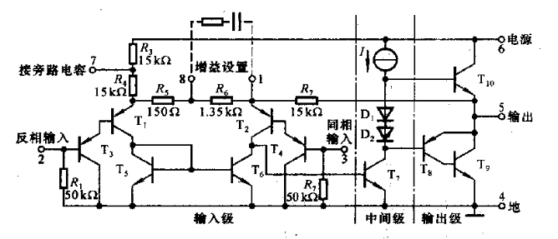

图 5

电路分析：

$F= \frac{U_{f}}{U_{o}}= \frac{R_{5}+R_{6}}{R_{5}+R_{6}+R_{7}} ≈ \frac{U_{i}}{2U_{o}}$ $A_{u} ≈\frac{2R_{7}}{R_{5}+ R_{6}//R}$ $A_{u} ≈$ $\frac{2R_{7}}{R_{5}+ R_{6}} ≈20$

第一级差分放大电路(双入单出)第二级共射放大电路(恒流源作有源负载)第三级OTL功放电路输出端应外接输出电容后再接负载。电阻R，从输出端连接到T，的发射极形成反馈通道，并与Rs和R。构成反馈网络，引入深度电压串联负反馈。

在引脚1和5之间外接电阻，即可改变电路的电压放大倍数

结论：电压放大倍数可以调节，调节范围为20-200。

* 1. **声源定位检测装置参数设计**

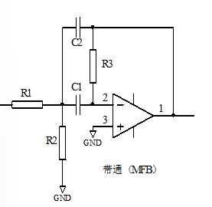我们声源发出5Khz频率的声响，为了使声源定位检测装置能够抵抗外界干扰，故我们使用了二阶带通滤波。带通滤波器电路如下图所示

图 6

设计一个带通滤波器，中心频率5KHz，Q值为5，增益为10倍。1）选择电容C的标称值：C=10/f=10/5=2nF；

2）计算电阻换标系数K：K=100 / f C=10

3）查表得C1及K=10时得电阻值：R1=15.92K、R2=0.84K、R3=318.81K；

结论：所得电路，滤波效果良好。

* 1. **角度测量计算**

通过对两个麦克风模块所接收到的信号进行处理，得到方波，由单片机采集进行傅里叶变换得到5Khz信号的相位，根据相位差计算时间差，放入远场模型从而得到声源中心点B的位置。

1. **电路与程序设计**
   1. **系统组成**

**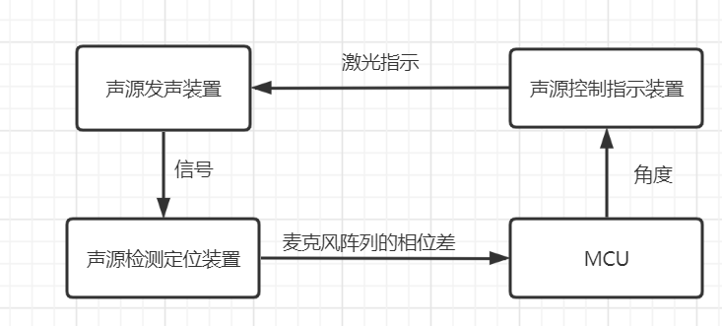**

图 7

* 1. **单元电路设计**
     1. **LM386功率放大电路**

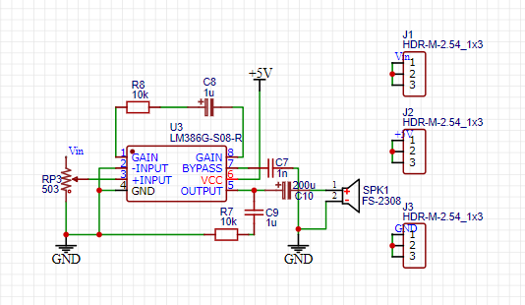

图 8

* + 1. **声源定位识别装置信号处理电路**

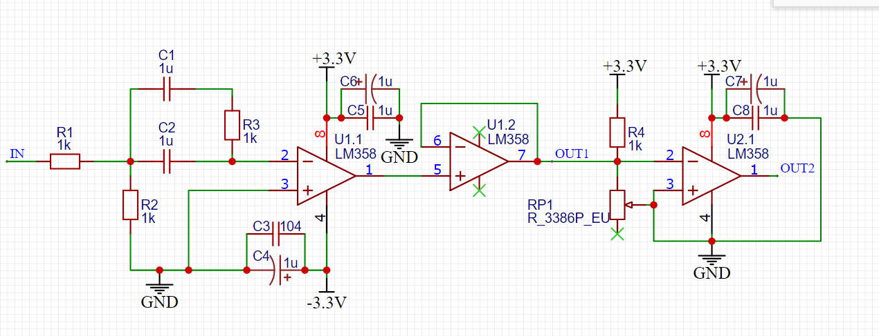

图 9

* 1. **软件系统**

在进行微机控制系统设计时,除了系统硬件设计外,大量的工作就是如何根据每个生产对象的实际需要设计应用程序。因此,软件设计在微机控制系统设计中占重要地位。对于本系统,软件更为重要。在单片机控制系统中,大体上可分为数据处理、过程控制两个基本类型。数据处理包括:声音定位、直线运动等。过程控制程序主要是使单片机按一定的方法进行计算,然后再输出,以便控制生产。为了完成上述任务,在进行软件设计时,通常把蹩个过程分成若千个部分,每一部分叫做一个模块。所谓“模块”,实质上就是所完成一定功能,相对独立的程序段,这种程序设计方法叫模块程序设计法。模块程序设计法的主要优点是;单个模块 比起一个完整的程序易编写及调试;模块可以共存,一个模块可以被多个任务在不同条件下调用:模块程序允许设计者分割任务和利用已有程序,为设计者提供方便。模块程序简单性为观察者带来方便。

* 1. **软件流程图**



图 10

1. **测试方案与测试结果**
   1. **测试方案**

不同时间多次测量，2、3题每次测量时，首先打开声源，按下启动按键，将声源放置任意位置测量，定位结束后关闭声源，记录测量值。

* 1. **测试结果**

|  |  |  |  |  |  |
| --- | --- | --- | --- | --- | --- |
| 测量次数 | 1 | 2 | 3 | 4 | 5 |
| 坐标x | 46cm | 69cm | 0cm | 83cm | 41cm |
| 实际值x | 47cm | 62cm | 0cm | 75cm | 40cm |
| 误差 | 1cm | 7cm | 0cm | 8cm | 1cm |
| 坐标y | 270cm | 278cm | 252cm | 273cm | 255cm |
| 实际值y | 262cm | 268cm | 255cm | 276cm | 266cm |
| 误差 | 12cm | 10cm | 3cm | 3cm | 11cm |
| 距离r | 273cm | 286cm | 252cm | 283cm | 258cm |
| 误差 | 16cm | 7cm | 3cm | 3cm | 11cm |
| 角度θ | 9° | 14° | 0° | 17° | 9.09° |
| 实际值θ | 10° | 12.953° | 0° | 15.11° | 8.53° |
| 误差 | 1° | 1.047° | 0° | 1.89° | 0.56° |
| 指示偏差 | 3cm | 5cm | 1cm | 10cm | 2.6cm |
|  |  |  |  |  |  |
| 时间 | 15s | 5s | 10s | 15s | 5s |

在不同的时间和温度下测量了5组数据，可得温度高时偏差较大。其余情况偏差较小，追踪声源，由于软件处理时间较长，会有延时但是可追踪。